Tabla de contenido

Práctica 7 (Protección de Datos) 1

La herramienta facilita 1.2

Rellena los datos del programa facilita 1.3

Rellena los datos del programa facilita suponiendo que tu empresa desarrolla una app para móvil que recoge datos de análisis médicos del usuario (tensión arterial, nivel de glucosa, nivel de colesterol, etc). 1.4

¿Qué diferencia existe entre el proceso seguido para la pregunta 2 y 3?. Explica el porqué de esta diferencia. 1.5

Suponiendo que hacemos el desarrollo de la aplicación de autónomos como una página web ¿Hace alta que nosotros, como empresa desarrolladora, establezcamos la política de cookies, la política de privacidad, la petición de consentimiento, y los avisos legales; o es responsabilidad del autónomo que contrata nuestro servicio de suscripción? En un caso u otro indica las características principales que debe de tener la política de cookies. 1.6

Práctica 8 (Propiedad Intelectual) 2

Derechos de autor vs Patente 2.1

Pasos a seguir y Formularios a rellenar 2.2

Rellena los documentos necesarios para registrar el programa de autónomos de la práctica 2.3

Supongamos que como empresa de desarrollo del programa de gestión de autónomos os vierais obligados a contratar a alguien para ayudaros en el desarrollo de dicho software. Entonces, ¿este trabajador sería también titular de los derechos de explotación del programa? ¿Tendría que rellenar algún impreso oficial relativo a esta cuestión? ¿Por qué? 8

# Práctica 7 (Protección de Datos)

1. Entra en la página de protección de datos y explica qué es la herramienta facilita.
2. Rellenalos datos del programa facilita suponiendo que tu empresa es la de prácticas que desarrolla la gestión de autónomos.

1. Rellena los datos del programa facilita suponiendo que tu empresa desarrolla una app para móvil que recoge datos de análisis médico sdel usuario (tensión arterial, nivel de glucosa, nivel de colesterol, etc).
2. ¿Qué diferencia existe entre el proceso seguido para la pregunta 2 y 3?. Explica el porqué de esta diferencia.
3. suponiendo que hacemos el desarrollo de la aplicación de autónomos como una página web. ¿Hace falta que nosotros, como empresa desarrolladora, establezcamos la política de cookies, la política de privacidad, la petición consentimiento, y los avisos legales; o es responsabilidad del autónomo que contrata nuestro servicio de suscripción? En un caso u otro indica las características principales que debe de tener la política de cookies.

## La herramienta facilita

Consiste en una ayuda orientada a empresas que traten datos personales de un riesgo menor, como por ejemplo serían, los datos personales de los clientes, proveedores o recursos humanos, también, te ayuda a valorar tu situación respecto al tratamiento de datos personales que llevará dicha empresa a cabo.

Esta herramienta, se debe aplicar desde el 25 de mayo de 2018 tanto a empresas como a profesionales y hay que tener en cuenta que es un programa de ayuda general y como tal, no es perfecta para todos los casos, ya que cada empresa o cliente, es un mundo, el uso de este programa no garantiza el cumplimiento del RGPD, debido a que los requisitos que cumplirán, serán los mínimos.

## Rellena los datos del programa facilita

He ido contestando ninguna de las anteriores…

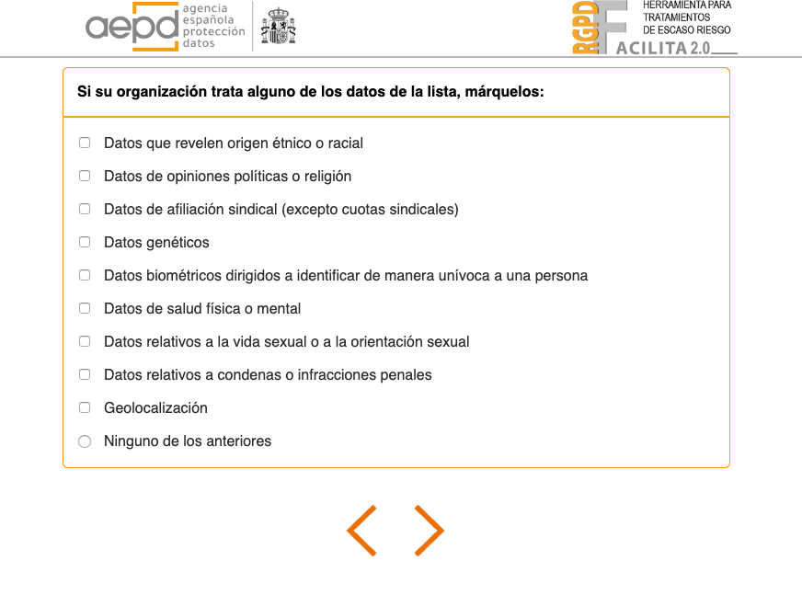

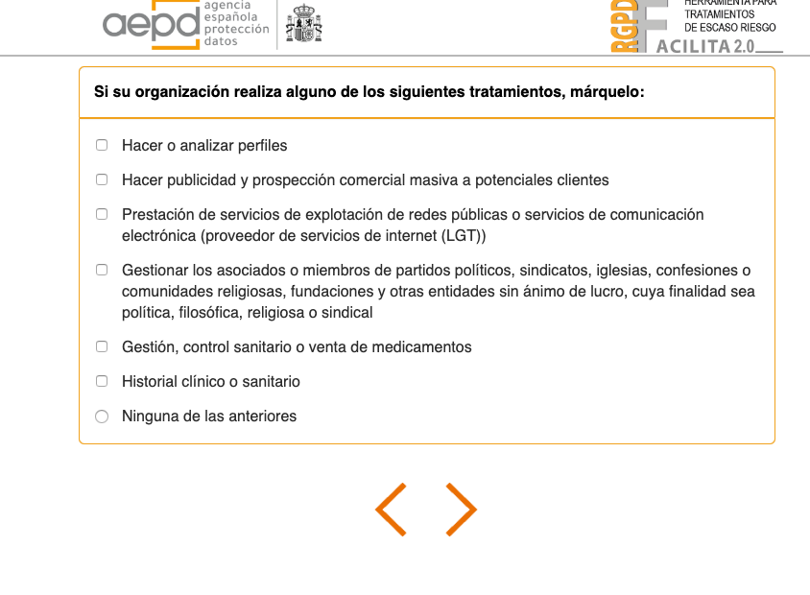Hasta que…

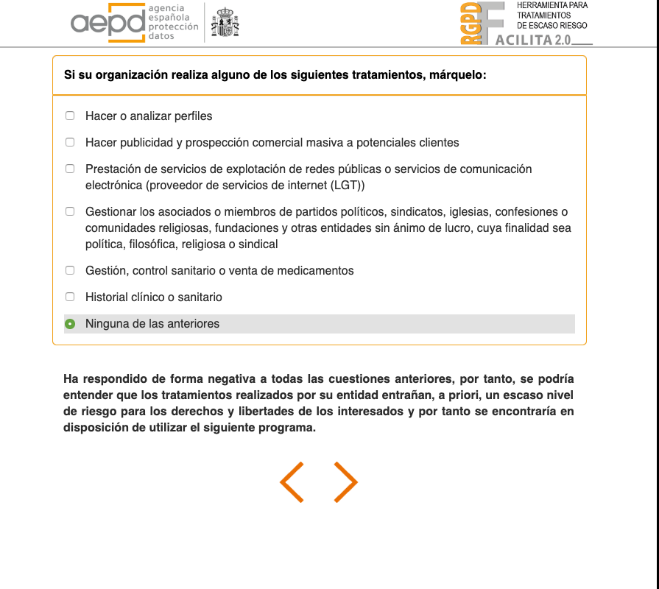

## Rellena los datos del programa facilita suponiendo que tu empresa desarrolla una app para móvil que recoge datos de análisis médicos del usuario (tensión arterial, nivel de glucosa, nivel de colesterol, etc).

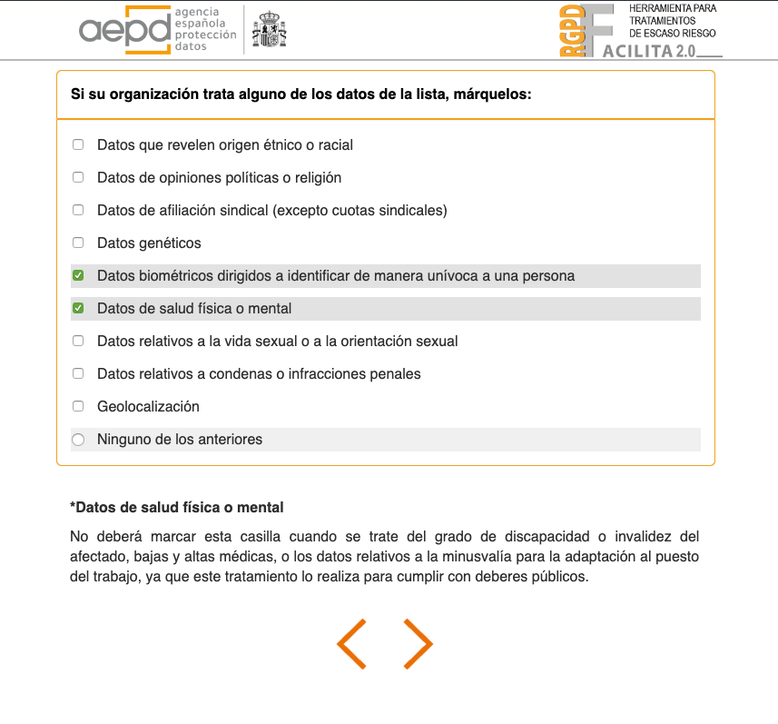

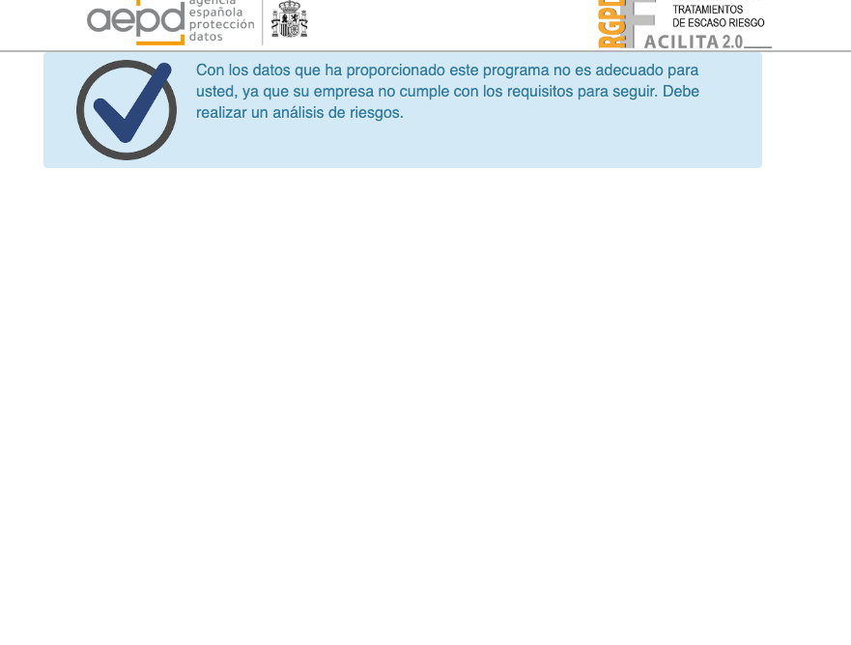

## ¿Qué diferencia existe entre el proceso seguido para la pregunta 2 y 3?. Explica el porqué de esta diferencia.

En el proceso de la segunda, por descarte, hemos cumplido los requisitos mínimos del RGPD, para ser una empresa de escaso riesgo, mientras que en la tercera, al escoger que íbamos a trabajar con datos médicos y para con las personas nos ha dicho que no cumplíamos los requisitos, por lo que debemos hacer un análisis de riesgos y el facilita, no es adecuado a nuestra empresa.

## Suponiendo que hacemos el desarrollo de la aplicación de autónomos como una página web ¿Hace alta que nosotros, como empresa desarrolladora, establezcamos la política de cookies, la política de privacidad, la petición de consentimiento, y los avisos legales; o es responsabilidad del autónomo que contrata nuestro servicio de suscripción? En un caso u otro indica las características principales que debe de tener la política de cookies.

Como página web es necesario cookies técnicas, de análisis y de terceros.

Las técinas por que permiten al usuario la navegación a través de una página web, plataforma o aplicación y la utilización de las diferentes opciones o servicios que en ella existan, como utilizar elementos de seguridad durante la navegación, almacenar contenidos o realizar un proceso de compra.

Las de análisis por que nos permiten cuantificar el número de usuarios y poder establecer una medición y análisis de la cantidad de usuarios y poder adaptarse a él de forma correcta.

Cookies de terceros, como Google Analytics, sirven para recabar información incluyendo la dirección IP, la cual será transmitida, tratada y almacenada por Google.

En cuanto a un autónomo que nos contrate deberá aceptar, por la utilización de este Site, el tratamiento de información recabada y a su vez está reconociendo la posisibilidad de rechazar el tratamiento de las cookies, ya que te da las opciones.

# Práctica 8 (Propiedad Intelectual)

1) Explica la diferencia entre registrar software mediante patente y mediante derechos de autor.

2) Entra en la página del ministerio de cultura, educación y deporte relacionada con la propiedad intelectual:

1. Explica que pasos se deben seguir y que documentos se deben rellenar, explicando las diferencias existentes entre los distintos formularios y detallando las tasas a pagar.
2. Rellena los documentos necesarios para registrar el programa de autónomos de la práctica.

3) Supongamos que como empresa de desarrollo del programa de gestión de autónomos os vierais obligados a contratar a alguien para ayudaros en el desarrollo de dicho software. Entonces, ¿este trabajador sería también titular de los derechos de explotación del programa? ¿Tendría que rellenar algún impreso oficial relativo a esta cuestión? ¿Por qué?

## Derechos de autor vs Patente

El derecho de autor, protege los trabajos originales de los autores, mientras que las patentes de invento protegen los inventos y/o descubrimientos, estos, no están protegidos por la ley del derecho de autor, pero si que pueden ser protegidas por copyright por la manera en la que están presentadas.

## Pasos a seguir y Formularios a rellenar

Se deben rellenar los siguientes formularios:

* Organización y direcciones del Registro de la Propiedad Intelectual
* Solicitudes de inscripción de derechos
* Solicitudes telemáticas
* Objeto del Registro de la Propiedad Intelectual
* Publicidad Registral efectuada por el Registro Central

## Rellena los documentos necesarios para registrar el programa de autónomos de la práctica

PDF ADJUNTO

## Supongamos que como empresa de desarrollo del programa de gestión de autónomos os vierais obligados a contratar a alguien para ayudaros en el desarrollo de dicho software. Entonces, ¿este trabajador sería también titular de los derechos de explotación del programa? ¿Tendría que rellenar algún impreso oficial relativo a esta cuestión? ¿Por qué?

Si, siempre que hayas ayudado a crear dicho software, así lo dicen los derechos de explotación de un software, el cuál comprende :

* Derecho de reproducción o copia, Derecho de distribución o comercialización
* Derecho de transformación o modificación
* Derechos de comunicación pública